Claude Opus 4.8 正式发布：核心升级、实测对比与迁移指南
距 Claude Opus 4.7 上线仅 41 天，Anthropic 于 2026 年 5 月 28 日再次推送旗舰迭代——Claude Opus 4.8。这次更新没有涨价，却带来了编程诚实性、代理工作流、速度控制等多项实质改进。究竟是真材实料的升级，还是版本号游戏？本文从核心功能、基准测试、适用人群三个维度为你完整拆解。

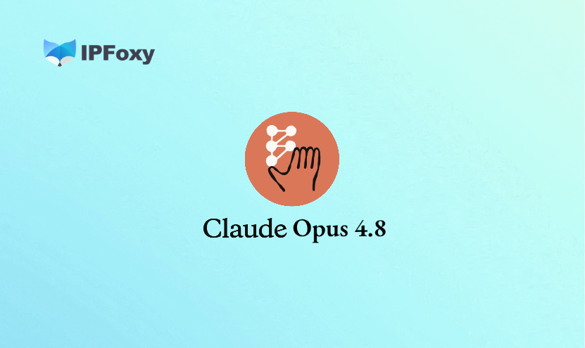

一、Claude Opus 4.8 核心升级一览
Claude Opus 4.8 的定位是"modest but tangible improvement"（适度但可感知的提升）。Anthropic 明确表示，这次更新以代理任务能力为重心，并同步推出三项全新功能。

1. 升级功能详解
- 编程能力（Agentic Coding）
SWE-bench Pro 得分从 Opus 4.7 的 64.3% 跃升至 69.2%，SWE-bench Verified 则从 87.6% 升至 88.6%。这是目前所有公开测试模型中的最高分，直接对标真实开源仓库的 issue 解决能力。对工程团队来说，这不是一个抽象数字——意味着 Claude Opus 4.8 在接手实际 bug 修复任务时，成功率显著提升。
- 终端操作（Terminal Coding）
Terminal-Bench 2.1 得分为 74.6%，较 Opus 4.7 的 66.1% 提升明显，但 GPT-5.5 仍以 78.2% 领先。Anthropic 在官方说明中对此保持坦诚——Claude Opus 4.8 在纯终端/CLI 工作流场景暂不是第一，但已超越 Gemini 3.1 Pro（70.3%）。
- 数学与推理（Reasoning）
Humanity's Last Exam（HLE）得分在无工具状态下为 49.8%，有工具辅助时达 57.9%，在四大对比模型中排名第一。GPQA Diamond 得分为 93.6%，GDPval-AA 实际工作质量排行榜 Elo 达 1890，领先 GPT-5.5 达 121 分。
- 代码诚实性（Code Honesty）
这是 Claude Opus 4.8 最被 Anthropic 强调的改进。新模型比 Opus 4.7 少 4 倍将代码缺陷静默放过，会主动标记自身输出中的不确定性，不再用自信语气掩盖错误。早期测试者反馈，模型更快说"我不确定"，更少在不该自信时自信。

2. 全新功能详解
- Fast Mode（快速模式）
Fast Mode 支持以 2.5 倍于标准速度生成 token，实测可达约 62 tokens/秒。关键变化在于定价：Opus 4.8 的 Fast Mode 收费为 $10/$50（百万 input/output token），比 Opus 4.7 的 $30/$150 降低了整整 3 倍，同时与标准模式共享同一模型权重，质量不打折。适合对延迟敏感的交互式产品，如实时代码补全、在线客服等场景。
- Dynamic Workflows（动态工作流）
目前以 Research Preview 形式上线，仅限 Claude Code 的 Enterprise、Team 和 Max 计划使用。它的原理是：Claude 先制定整体计划，随后并行拉起数百个子代理分头执行，最后统一校验输出再汇报结果。Anthropic 给出的示例是跨数十万行代码库的迁移任务，从启动到合并全程由 AI 完成，现有测试套件作为验收标准。换言之，Dynamic Workflows 让 Claude Opus 4.8 第一次具备了"超出单一上下文窗口"的任务处理能力。
- 努力程度控制（Effort Control）
claude.ai 所有套餐用户现在都可以在对话界面中看到一个努力程度滑块。档位包括 standard、high（默认）、xhigh 和 max。更高档位意味着更深度的思考，但也会消耗更多 rate limit 配额；更低档位响应更快，配额消耗更少。开发者还可以通过 Messages API 在任务中途更新系统提示，无需破坏 prompt cache 或额外引入 user turn，从而实现更灵活的代理指令调度。


二、Claude Opus 4.7 vs 4.8 完整对比
维度 | Claude Opus 4.7 | Claude Opus 4.8
标准定价 | $5/$25（百万 token） | $5/$25（百万 token）不变
Fast Mode 定价 | $30/$150 | $10/$50（降价 3 倍）
Fast Mode 速度 | — | 标准速度 2.5×
SWE-bench Verified | 87.6% | 88.6%
SWE-bench Pro | 64.3% | 69.2%
Terminal-Bench 2.1 | 66.1% | 74.6%
GPQA Diamond | 94.2% | 93.6%（略降）
GDPval-AA Elo | ~1753 | 1890
OSWorld-Verified | 82.3% | 83.4%
代码诚实性 | 基准 | 少 4× 静默漏报
动态工作流 | 不支持 | 支持（Enterprise/Team/Max）
努力程度控制 | xhigh 档位 | 完整滑块，全套餐可用
输出 token 效率 | 基准 | 减少约 35%
上下文窗口 | 1M input / 128K output | 1M input / 128K output

三、Claude Opus 4.8值得用吗？

1.从使用场景看：Claude Opus4.8值得迁移吗？
- 大型代码库维护：
SWE-bench Pro 69.2% 的成绩对应真实仓库的 issue 修复。如果你的团队每周需要处理多个跨文件 bug，Claude Opus 4.8 结合 Dynamic Workflows 可大幅减少人工介入。
- 需要可信度的代码审查：
诚实性提升是这次最实用的改进。对于用 AI 辅助 code review 的团队，一个会主动说"这里可能有问题"的模型比一个信心满满却出错的模型要有价值得多。
- 实时用户交互产品：
Fast Mode 3 倍降价意味着同样的预算可以支撑更多次实时响应。对于构建 AI copilot 或客服应用的开发者，这直接改变成本模型。
- 超大规模迁移任务：
Dynamic Workflows 专为"单个上下文装不下"的任务设计。代码库重构、大规模文档处理、多步骤数据管道，都是潜在受益场景。

2.从使用者角度看：Claude Opus 4.8 值得升级吗？
- 个人开发者 / 独立创作者：
标准定价不变，努力程度滑块免费可用，Fast Mode 大幅降价——升级几乎零成本，建议直接切换。
- 中小型工程团队：
SWE-bench Pro 和诚实性提升是核心价值，迁移成本仅需将 API 调用的模型 ID 改为 claude-opus-4-8，一行代码搞定，值得迁移。
- 大型企业 / 平台开发者：
Dynamic Workflows 目前仅限 Enterprise/Team/Max 计划，且尚处 Research Preview 阶段，建议先在非关键任务上灰度测试，验证 token 消耗和稳定性后再全面铺开。
- 纯终端自动化用例：
GPT-5.5 在 Terminal-Bench 2.1 仍领先 3.6 个百分点。如果你的核心工作流高度依赖纯 CLI 操作，建议做实际 A/B 测试再决定。

四、Claude Opus 4.8 使用建议

1.注意 Token 预算
默认档位已从 Opus 4.7 的 standard 调整为 high，这意味着每次对话默认消耗更多 token。对于简单问答、草稿生成等低复杂度任务，主动将滑块调低，既省配额又更快出结果。
并行子代理模式会显著提升 token 消耗。在启动大型任务前，建议先用小规模测试验证预期行为，避免一次性消耗大量配额后发现输出不符合预期。

2.诚实性提升≠完全消除错误
Opus 4.8 更会标记自身不确定性，但仍会出错。区别在于错误更少被静默忽视。建议在关键代码路径上保持人工复核，将"AI 会主动报告问题"作为一层防护，而非替代 QA 流程。

3.如何提升代码稳定性
努力程度调到 xhigh 或 max，让模型多想一步再输出；复杂项目拆成小任务逐步交付，别一次性丢几千行让它处理；跑完代码后追问一句"这段有没有潜在问题"，4.8 现在会认真回答而不是敷衍。

4.如何避免账号风控
避免短时间内发送大量重复或高度相似的请求；Claude Code 用户注意 Dynamic Workflows 和 xhigh 模式会快速消耗 rate limit，控制好频率；使用时不要频繁切换网络环境登录，尤其是同一账号在多个地区IP之间反复横跳，常见的解决方案是配置一个稳定的海外静态家庭住宅IP，可以从专业的代理服务商（如IPFoxy）获取，其独享静态住宅IP均采自原生家宽，有效帮助Claude重度用户维持稳定环境，避免账号风控以致被封禁。
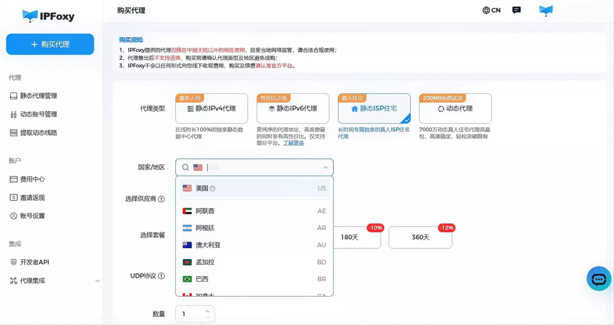

五、FAQ
Q：Dynamic Workflows 所有用户都能用吗？
目前处于 Research Preview 阶段，仅限 Claude Code 的 Enterprise、Team 和 Max 计划。免费及 Pro 个人计划暂不支持。
Q：Claude Opus 4.8 和 GPT-5.5 哪个更强？
各有所长。Opus 4.8 在代理编程（SWE-bench Pro 69.2%）、电脑操控（OSWorld 83.4%）和综合实际工作质量（GDPval-AA Elo 1890）上领先；GPT-5.5 在纯终端编程（Terminal-Bench 78.2% vs 74.6%）上仍有优势，且输出 token 价格更低。
Q：Anthropic 的 Mythos 模型什么时候来？
Anthropic 已确认 Mythos 级模型将在"数周内"向所有用户开放。目前该模型仍仅向部分企业合作伙伴提供访问权限。

六、总结
Claude Opus 4.8 是一次实质性的迭代，而非炒概念的版本号游戏。核心价值归结为三点：更诚实的代码反馈（少 4 倍静默漏报）、更强的代理编程能力（SWE-bench Pro 69.2%），以及更灵活的使用控制（Fast Mode 降价 3 倍 + 努力程度滑块）。
Anthropic 同时确认，更强大的 Mythos 级模型将在数周内面向所有用户开放。Claude Opus 4.8 更像是这场升级周期中的一个加速垫脚石——本身值得用，更好的还在后面。

